МИНОБРНАУКИ РОССИИ

Федеральное государственное бюджетное

образовательное учреждение высшего образования

«ЧЕРЕПОВЕЦКИЙ ГОСУДАРСТВЕННЫЙ УНИВЕРСИТЕТ»

_____________________Институт информационных технологий____________________

наименование института (факультета)

__________________________________МПО ЭВМ______________________________________

наименование кафедры _____________________________________________________________________________________

__________________________Программирование на ассемблере_____________________ наименование дисциплины в соответствии с учебным планом

ЛАБОРАТОРНАЯ РАБОТА № 2

Логические команды языка ассемблер

Исполнитель

студент __________________

группа

___Микуцких Г. А.___

Фамилия, имя, отчество

Руководитель __Виноградова Л. Н.__

Ф.И.О. преподавателя

Оценка ________________________

Подпись ________________________

_2023_ год

Цель работы: изучение логических команд МП8086, решение примера.

Задача: изучить логические команды МП8086, решить пример: (!a – (b | 6) * (c & 9 – (d ^ 8))) / 4

Ход работы:

!a

b | 6

c & 9

d ^ 8

(c & 9 – (d ^ 8))

(b | 6) * (c & 9 – (d ^ 8)

!a – (b | 6) * (c & 9 – (d ^ 8))

(!a – (b | 6) * (c & 9 – (d ^ 8))) / 4

Программная реализация:

CODE SEGMENT

ASSUME CS:CODE

ORG 100H

Start:

MOV AL, a

NOT AL

CBW

MOV BX, AX

XOR AX, AX

MOV AL, b

XOR AL, 6

MOV CL, c

AND CL, 9

MOV CH, d

OR CH, 8

SUB CL, CH

IMUL CL

SUB BX, AX

MOV AX, BX

DIV e

a DB 8

b DB 7

c DB 17

d DB 16

e DB 4

CODE ENDS

END Start

Пример работы кода представлен на рис. 1.

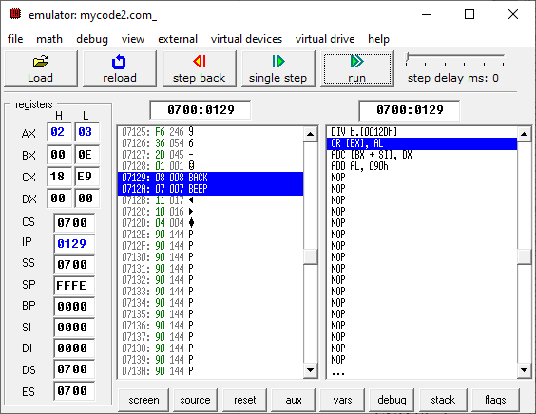

Рис. 1. Пример работы программы.

(!a – (b | 6) * (c & 9 – (d ^ 8))) / 4

Тестовые данные:

a = 8

b = 7

c = 17

d = 16

Результат: 3.5



Рис. 2. Тест 1.

Тестовые данные:

a = -2

b = 5

c = 9

d = 1

Результат: 0.25

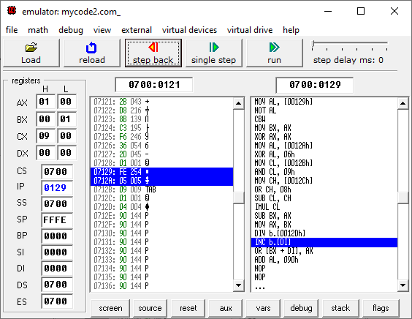

Рис. 3. Тест 2.

Тестовые данные:

a = -2

b = 5

c = 9

d = 1

Результат: 256

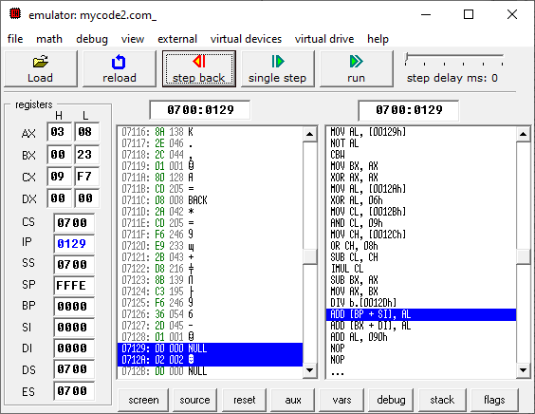

Рис. 4. Тест 3.